NÁZEV ŠKOLY: | Masarykova základní škola a mateřská škola Melč, okres Opava, příspěvková organizace
ČÍSLO PROJEKTU: | CZ.1.07/1.4.00/21.2623
AUTOR: | Mgr. Marie Seidlerová
NÁZEV: | VY_32_Inovace_Matematika_1
ČÍSLO DUM: | 4
TÉMA: | Procvičení převodu jednotek úhlů, sčítání a odčítání úhlů
ROČNÍK: | 6.
OBDOBÍ REALIZACE: | 3/2012
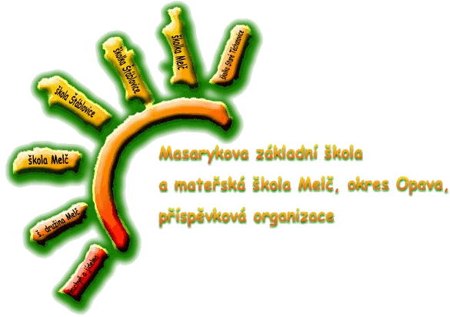
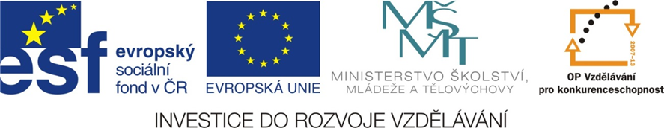
Anotace:
Pracovní list:
Procvičení převodu jednotek úhlů, určení velikosti úhlu podle druhu, sčítání a odčítání úhlů.

Pracovní list – úhly :

- Převeď:
86´= 148´= 210´ = 73´=
124´= 254´= 305´ = 93´=
3°15´= 1°36´= 2°06´= 3°36´=
1°39´= 2°12´= 3°42´= 1°25´=

- Vypočti :
24°15´+ 15°24´= 36°46´- 21°32´=
36°26´+ 42°22´= 126°56´- 36°34´=
47°36´+ 22°34´= 86°37´- 58°44´=
35°52´+ 25°14´= 98°29´- 34°55´=

- Urči vedlejší úhel k úhlu : 24°, 36°37´, 55°30´, 166°30´
Urči vrcholový úhel k úhlu : 66°, 34°36´, 75°63´, 126°30´
Urči souhlasný úhel k úhlu : 24°, 36°37´, 55°30´, 166°30´
Urči střídavý úhel k úhlu : 66°, 34°36´, 75°63´, 126°30´
Urči třetí úhel v trojúhelníku : 30° , 68° a … 75° , 84° a …
65° , 46°25´a … 75° 20´, 36°60´a …

Pracovní list – úhly :
Výsledky

- Převeď:
86´= 1º26´ 148´= 2⁰ 28´ 210´ = 3º30´ 73´= 1º13´
124´= 2º4´ 254´= 4º14´ 305´ = 5º5´ 93´= 1º33´
3°15´= 195´ 1°36´= 96´ 2°06´= 126´ 3°36´= 216´
1°39´= 99´ 2°12´= 132´ 3°42´= 222´ 1°25´= 85´

- Vypočti :
24°15´+ 15°24´= 39º39´ 36°46´- 21°32´= 15º14´
36°26´+ 42°22´= 78º48´ 126°56´- 36°34´= 90º22´
47°36´+ 22°34´= 70º10´ 86°37´- 58°44´= 27º33´
35°52´+ 25°14´= 61º6´ 98°29´- 34°55´= 63º34´

- Urči vedlejší úhel k úhlu : 24°, 36°37´, 55°30´, 166°30´
156º, 143º23´, 124º30´, 13º30´
Urči vrcholový úhel k úhlu : 66°, 34°36´, 75°63´, 126°30´
66°, 34°36´, 75°63´, 126°30´
Urči souhlasný úhel k úhlu : 24°, 36°37´, 55°30´, 166°30´
24°, 36°37´, 55°30´, 166°30´
Urči střídavý úhel k úhlu : 66°, 34°36´, 75°63´, 126°30´
66°, 34°36´, 75°63´, 126°30´
Urči třetí úhel v trojúhelníku : 30° , 68° a 82º 75° , 84° a 21º
65° , 46°25´a 68º35´ 75° 20´, 36°50´a 67º50´

